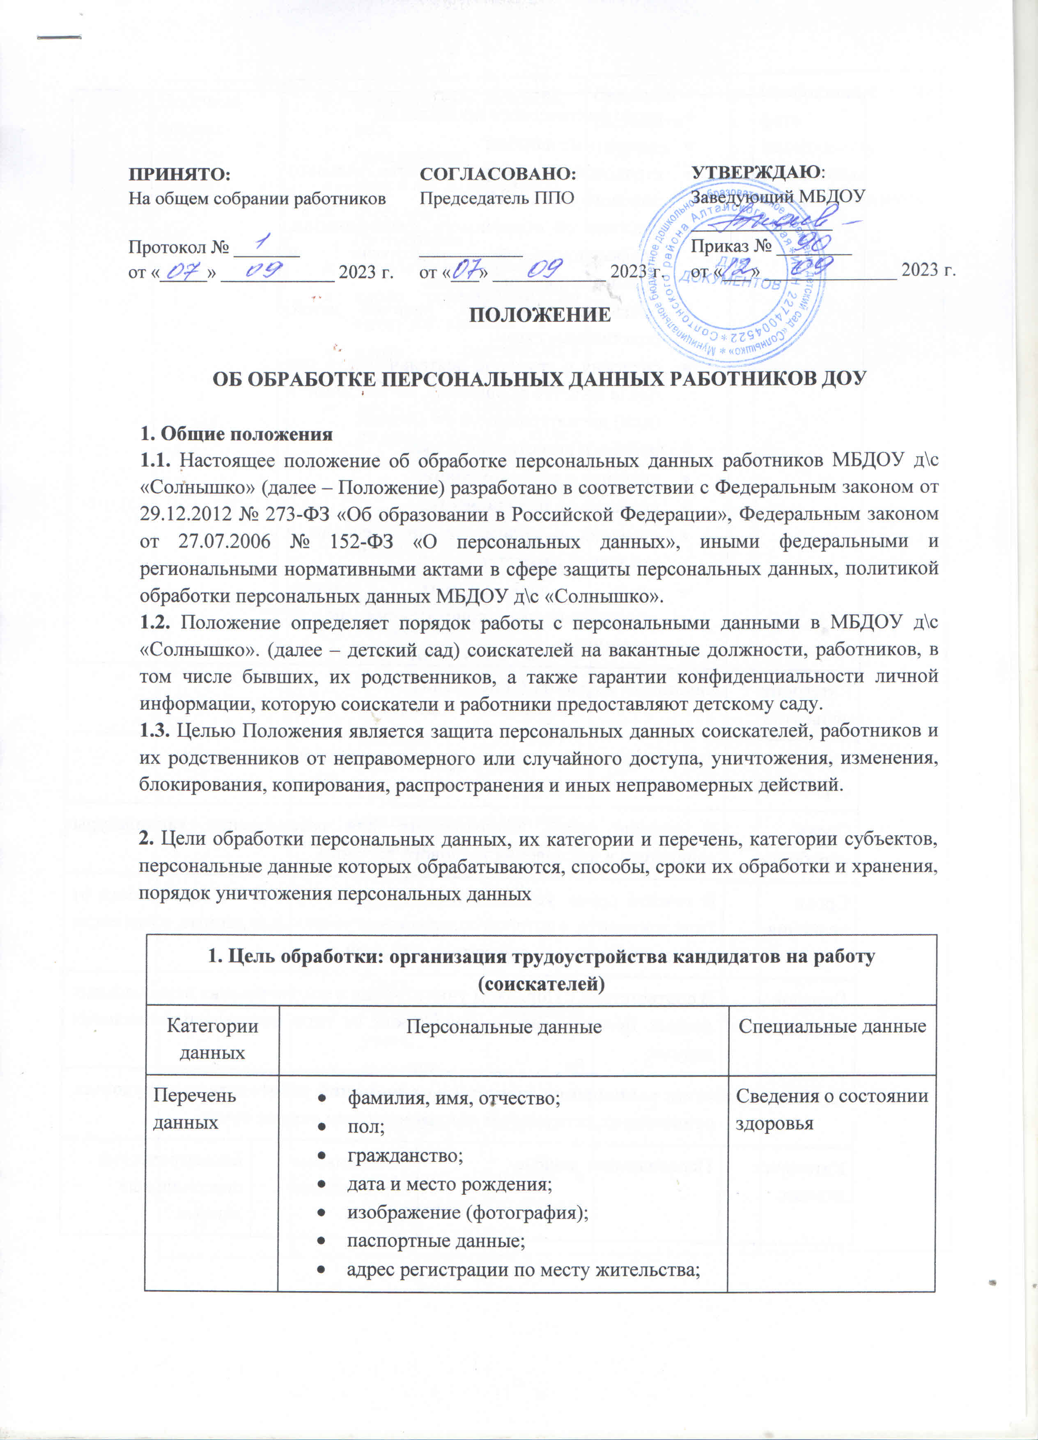

|  |  |  |
| --- | --- | --- |
| **ПРИНЯТО:**  На общем собрании работников  Протокол № _______  от «_____» ____________ 2023 г. | **СОГЛАСОВАНО:**  Председатель ППО  ___________  от «___» ____________ 2023 г. | **УТВЕРЖДАЮ**:  Заведующий МБДОУ  _______________  Приказ № ________  от «___» ______________ 2023 г. |

**ПОЛОЖЕНИЕ**

**ОБ ОБРАБОТКЕ ПЕРСОНАЛЬНЫХ ДАННЫХ РАБОТНИКОВ ДОУ**

**1. Общие положения**

**1.1.** Настоящее положение об обработке персональных данных работников МБДОУ д\с «Солнышко» (далее – Положение) разработано в соответствии с [Федеральным законом от 29.12.2012 № 273-ФЗ](https://vip.1obraz.ru/#/document/99/902389617/) «Об образовании в Российской Федерации», [Федеральным законом от 27.07.2006 № 152-ФЗ](https://vip.1obraz.ru/#/document/99/901990046/) «О персональных данных», иными федеральными и региональными нормативными актами в сфере защиты персональных данных, политикой обработки персональных данных МБДОУ д\с «Солнышко».

**1.2.** Положение определяет порядок работы с персональными данными в МБДОУ д\с «Солнышко». (далее – детский сад) соискателей на вакантные должности, работников, в том числе бывших, их родственников, а также гарантии конфиденциальности личной информации, которую соискатели и работники предоставляют детскому саду.

**1.3.** Целью Положения является защита персональных данных соискателей, работников и их родственников от неправомерного или случайного доступа, уничтожения, изменения, блокирования, копирования, распространения и иных неправомерных действий.

**2.** Цели обработки персональных данных, их категории и перечень, категории субъектов, персональные данные которых обрабатываются, способы, сроки их обработки и хранения, порядок уничтожения персональных данных

|  |  |  |  |  |
| --- | --- | --- | --- | --- |
| **1. Цель обработки: организация трудоустройства кандидатов на работу (соискателей)** | | | | |
| Категории данных | Персональные данные | | Специальные данные | |
| Перечень данных | * фамилия, имя, отчество; * пол; * гражданство; * дата и место рождения; * изображение (фотография); * паспортные данные; * адрес регистрации по месту жительства; * адрес фактического проживания; * контактные данные; * страховой номер индивидуального лицевого счета (СНИЛС); * сведения об образовании, квалификации, профессиональной подготовке и повышении квалификации; * семейное положение, наличие детей, родственные связи; * сведения о трудовой деятельности, в том числе наличие поощрений, награждений и (или) дисциплинарных взысканий; * данные о регистрации брака; * сведения о воинском учете; * сведения об инвалидности; * сведения о судимости, привлечении к уголовной ответственности; * иные персональные данные, предоставляемые соискателями по их желанию | | Сведения о состоянии здоровья | |
| Категории субъектов | Кандидаты на работу (соискатели) | | | |
| Способы обработки | Автоматизированная обработка и без средств автоматизации | | | |
| Сроки обработки | В течение срока, необходимого для рассмотрения кандидатуры соискателя и заключения трудового договора | | | |
| Сроки хранения | В течение срока, установленного номенклатурой дел в зависимости от типа документа, в котором содержатся персональные данные, в том числе для анкеты (резюме) соискателя – 30 дней | | | |
| Порядок уничтожения | В соответствии с Порядком уничтожения и обезличивания персональных данных Детского сада в зависимости от типа носителя персональных данных | | | |
| **2. Цель обработки: выполнения функций и полномочий работодателя в трудовых отношениях, в том числе обязанностей по охране труда** | | | | |
| Категории данных | Персональные данные | Специальные  персональные  данные | | Биометрические  персональные  данные |
| Перечень данных | * фамилия, имя, отчество; * пол; * гражданство; * дата и место рождения; * изображение (фотография); * паспортные данные; * адрес регистрации по месту жительства; * адрес фактического проживания; * контактные данные; * индивидуальный номер налогоплательщика; * страховой номер индивидуального лицевого счета (СНИЛС); * сведения об образовании, квалификации, профессиональной подготовке и повышении квалификации; * семейное положение, наличие детей, родственные связи; * сведения о трудовой деятельности, в том числе наличие поощрений, награждений и (или) дисциплинарных взысканий; * данные о регистрации брака; * сведения о воинском учете; * сведения об инвалидности; * сведения об удержании алиментов; * сведения о доходе с предыдущего места работы; * сведения о судимости, привлечении к уголовной ответственности; * иные персональные данные, предоставляемые работниками в соответствии с требованиями трудового законодательства | Сведения о состоянии здоровья | | Изображение на фото и видеозаписи, полученных с камер наблюдения |
| Категории субъектов | Работники, их родственники | | | |
| Способы обработки | Автоматизированная обработка и без средств автоматизации, в том числе:  получение персональных данных в устной и письменной форме непосредственно от субъектов персональных данных;  внесения персональных данных в журналы, реестры и информационные системы и документы Детского сада | | | |
| Сроки обработки | В течение срока действия трудового договора | | | |
| Сроки хранения | В течение срока, установленного номенклатурой дел в зависимости от типа документа, в котором содержатся персональные данные, в том числе в составе личных дел – 50 лет | | | |
| Порядок уничтожения | В соответствии с Порядком уничтожения и обезличивания персональных данных Детского сада в зависимости от типа носителя персональных данных | | | |
| **3. Цель обработки: реализация гражданско-правовых договоров, стороной, выгодоприобретателем или получателем которых является Детский сад** | | | | |
| Категории данных | Персональные данные | | | |
| Перечень данных | * фамилия, имя, отчество; * паспортные данные; * адрес регистрации и (или) фактического проживания; * контактные данные; * индивидуальный номер налогоплательщика; * страховой номер индивидуального лицевого счета (СНИЛС); * номер расчетного счета; * номер банковской карты; * иные персональные данные, предоставляемые физическими лицами, необходимые для заключения и исполнения договоров | | | |
| Категории субъектов | Контрагенты, партнеры, стороны договора | | | |
| Способы обработки | Автоматизированная обработка и без средств автоматизации, в том числе:   * получение персональных данных в устной и письменной форме непосредственно от субъектов персональных данных; * внесения персональных данных в журналы, реестры и информационные системы и документы Детского сада | | | |
| Сроки обработки | В течение срока, необходимого для исполнения заключенного договора | | | |
| Сроки хранения | В течение срока, установленного номенклатурой дел в зависимости от типа документа, в котором содержатся персональные данные | | | |
| Порядок уничтожения | В соответствии с Порядком уничтожения и обезличивания персональных данных Детского сада в зависимости от типа носителя персональных данных | | | |

**3. Сбор, обработка и хранение персональных данных**

**3.1.** Сбор персональных данных соискателей осуществляет должностное лицо Детского сада, которому поручен подбор кадров, в том числе из общедоступной информации о соискателях в интернете.

**3.2.** Сбор персональных данных работников осуществляет работник, назначенный заведующим, у самих работников. Если персональные данные работника можно получить только у третьих лиц, Детский сад уведомляет об этом работника и берет у него письменное согласие на получение данных.

**3.3.** Сбор персональных данных родственников работника осуществляется со слов работника и из документов, которые предоставил работник.

**3.4.** Обработка персональных данных соискателей ведется исключительно в целях определения возможности их трудоустройства.

**3.5.** Обработка персональных данных работников ведется исключительно в целях обеспечения соблюдения законодательства РФ, содействия работникам в трудоустройстве, получении образования, продвижении по службе, обеспечения их личной безопасности и сохранности имущества, контроля количества и качества выполняемой ими работы.

**3.6.** Обработка персональных данных родственников работников ведется исключительно в целях обеспечения соблюдения законодательства РФ, реализации прав работников, предусмотренных трудовым законодательством и иными актами, содержащими нормы трудового права.

**3.7.** Сбор и обработка персональных данных, которые относятся к специальной категории (сведения о расовой, национальной принадлежности, политических взглядах, религиозных или философских убеждениях, состоянии здоровья, интимной жизни) возможны только с согласия субъекта персональных данных либо в случаях, установленных законодательством о персональных данных.

**3.8.** Сбор и обработка персональных данных родственников работников, которые относятся к специальной категории (сведения о расовой, национальной принадлежности, политических взглядах, религиозных или философских убеждениях, состоянии здоровья, интимной жизни), не допускаются.

**3.9.** Сбор и обработка персональных данных соискателей, работников и их родственников о членстве в общественных объединениях или профсоюзной деятельности не допускаются, за исключением случаев, предусмотренных федеральными законами.

**3.10.** Личные дела, трудовые и медицинские книжки работников хранятся в бумажном виде в папках в кабинете директора в специально отведенной секции сейфа, обеспечивающего защиту от несанкционированного доступа.

**3.11.** Документы, содержащие личную информацию о работнике, кроме указанных в пункте 3.10 Положения, хранятся в бумажном виде в отделе кадров и в электронном виде в информационных системах: «1С: Зарплата и кадры», «1С: Библиотека».

**3.12.** Документы соискателя, который не был трудоустроен, уничтожаются в течение 30 дней с момента принятия решения об отказе в трудоустройстве.

**3.13.** Документы, содержащие персональные данные работников и родственников работников, подлежат хранению и уничтожению в сроки и в порядке, предусмотренные номенклатурой дел и архивным законодательством РФ.

**3.14.** Работники вправе требовать исключения или исправления неверных или неполных персональных данных, а также данных, обработанных с нарушениями требований Трудового кодекса или иного федерального закона.

**3.15.** Персональные данные оценочного характера работник вправе дополнить заявлением, выражающим его собственную точку зрения.

**3. 16**. По требованию работника Детский сад обязан известить всех лиц, которым ранее были сообщены неверные или неполные персональные данные этого работника, обо всех произведенных в них исключениях, исправлениях или дополнениях.

**4. Доступ к персональным данным**

**4.1.** Доступ к персональным данным соискателя, работников и их родственников имеет заведующий в полном объеме.

**4.2.** Перечень работников, допущенных к обработке персональных данных соискателей, работников и их родственников, утверждается приказом заведующего.

**5. Передача персональных данных**

**5.1.** Работники Детского сада, имеющие доступ к персональным данным соискателей, работников и их родственников, при передаче этих данных должны соблюдать следующие требования:

**5.1.1.** Не передавать и не распространять персональные данные без письменного согласия субъекта персональных данных, за исключением случаев, когда это необходимо:

для предупреждения угрозы жизни и здоровью субъекта персональных данных, если получить такое согласие невозможно;

для статистических или исследовательских целей (при обезличивании);

в случаях, напрямую предусмотренных федеральными законами.

**5.1.2.** Передавать без согласия субъекта персональных данных информацию в государственные и негосударственные функциональные структуры, в том числе в налоговые инспекции, фонд медицинского страхования, социальный фонд, правоохранительные органы, страховые агентства, военкоматы, медицинские организации, контрольно-надзорные органы при наличии оснований, предусмотренных в федеральных законах, или мотивированного запроса от данных структур, если это допускается законодательством РФ..

Мотивированный запрос должен включать в себя указание цели запроса, ссылку на правовые основания запроса, в том числе подтверждающие полномочия органа, направившего запрос, а также перечень запрашиваемой информации.

**5.1.3.** Передавать персональные данные представителям работников и соискателей в порядке, установленном Трудовым кодексом, ограничивая эту информацию только теми персональными данными, которые необходимы для выполнения функций представителя, подтвержденных документально.

**6. Меры обеспечения безопасности персональных данных**

**6.1.** К основным мерам обеспечения безопасности персональных данных в Детском саду относятся:

**6.1.1.** Назначение ответственного за организацию обработки персональных данных, в обязанности которого входит в том числе организация обработки персональных данных, обучение и инструктаж работников, внутренний контроль за соблюдением в Детском саду требований законодательства к защите персональных данных.

**6.1.2.** Издание политики обработки персональных данных и локальных актов по вопросам обработки персональных данных.

**6.1.3.** Ознакомление работников, осуществляющих обработку персональных данных, с положениями законодательства о персональных данных, в том числе с требованиями к защите персональных данных, политикой обработки персональных данных и локальными актами Детского сада по вопросам обработки персональных данных.

**6.1.4.** Определение угроз безопасности персональным данным при их обработке с использованием средств автоматизации и разработка мер по защите таких персональных данных.

**6.1.5.** Учет материальных носителей персональных данных.

**6.1.6.** Проведение мероприятий при обнаружении несанкционированного доступа к персональным данным, обрабатываемым с использованием средств автоматизации, в том числе восстановление персональных данных, которые были модифицированы или уничтожены вследствие несанкционированного доступа к ним.

**6.1.7.** Оценка вреда, который может быть причинен субъектам персональных данных в случае нарушения законодательства о персональных данных, оценка соотношения указанного вреда и принимаемых мер.

**6.1.8.** Внутренний контроль соответствия обработки персональных данных требованиям законодательства.

**6.1.9.** Публикация политики обработки персональных данных и локальных актов по вопросам обработки персональных данных на официальном сайте Детского сада.

**6.1.10.** Организация уведомления Роскомнадзора в случае установления факта неправомерной или случайной передачи (предоставления, распространения, доступа) персональных данных, повлекшей нарушение прав субъектов персональных данных, в соответствии с законодательством о персональных данных.

**6.1.11.** Обеспечение взаимодействия с государственной системой обнаружения, предупреждения и ликвидации последствий компьютерных атак на информационные ресурсы РФ, включая информирование о компьютерных инцидентах, повлекших неправомерную передачу (предоставление, распространение, доступ) персональных данных, в порядке, определенном федеральным органом исполнительной власти, уполномоченным в области обеспечения безопасности.

**7. Ответственность**

**7.1.** Лица, виновные в нарушении норм, регулирующих обработку и защиту персональных данных соискателей на вакантные должности, работников, в том числе бывших, и их родственников, привлекаются к дисциплинарной и материальной, гражданско-правовой, административной и уголовной ответственности в случаях, установленных законодательством РФ.

**7.2.** Моральный вред, причиненный соискателям на вакантные должности, работникам, в том числе бывшим, и их родственникам вследствие нарушения их прав, нарушения правил обработки персональных данных, а также несоблюдения требований к защите персональных данных, подлежит возмещению в порядке и на условиях, предусмотренных законодательством РФ. Возмещение морального вреда осуществляется независимо от возмещения имущественного вреда.